




Sistema para la publicación
y difusión de noticias

Departamento de Arquitectura y Tecnología de los Computadores

Proyectos Informáticos

Armenteros Escabias, David
Sanjuán Espejo, Ángel Daniel

Tutores:
José Luis Bernier Villamor
José Carlos Calvo Tudela

Junio de 2011

Introducción
Hoy día, la mayor parte de los usuarios ligados a una institución reciben gran cantidad de información a través de Internet. Dicha información, como en el caso de la Universidad de Granada, se encuentra bastante dispersa en diferentes plataformas web. La obligación de obtener información de un elevado número de fuentes hace el día a día del usuario más laborioso, pudiendo llegar a visitar diariamente alrededor de seis sitios web diferentes para obtener información sobre la evolución del curso, gestiones administrativas y ofertas de ocio relacionadas con la universidad, invirtiendo un tiempo considerable.
Es indudable que se necesitan herramientas que unifiquen la información ofrecida por las diferentes plataformas y la transmitan de una forma inmediata y sin necesidad de que el destinatario realice una labor de búsqueda, recolección o filtrado.
En la actualidad está en auge los conceptos como cloud computing, Web Services, redes sociales o computación online que permiten que tanto los usuarios como otros sistemas accedan a distintos servicios de una forma estándar, transparente y accesible a todo el mundo a través de la web.
El proyecto BLUFEEDME, presenta un procedimiento estándar basado en Web Services con toda la funcionalidad necesaria, que garantiza y abarca todas las ventajas mencionadas. La facilidad de integración que tiene BLUFEEDME en conjunción con otros sistemas externos, permite aunar la información procedente de todos ellos, resolviendo el problema de la dispersión y ofreciendo una recopilación personalizada a través de varios canales. El proyecto BLUFEEDME acentúa fundamentalmente las ideas de personal y accesible.
Permite el acceso de forma inmediata, captando la atención del usuario, a través de pantallas colocadas y distribuidas de forma estratégica a lo largo de todo el edificio. De esta forma se concede al usuario la posibilidad de obtener información de carácter general mientras desarrolla su actividad diaria en el edificio.
El proyecto BLUFEEDME hace uso de la tecnología Bluetooth, muy utilizada actualmente y cercana al usuario. Hoy día, un dispositivo móvil se convierte en un complemento diario más y ,en la mayoría de los casos, necesario. BLUFEEDME aprovecha este dispositivo para ofrecer una información personal, filtrando y acentuando la sensación en el usuario de que es una pieza más en todo el entramado de la organización de la entidad (Universidad de Granada).
Además de lo mencionado hasta el momento, la posibilidad de que el usuario pueda almacenar la información en su dispositivo para su posterior consulta, facilita el acceso rápido y directo a dicha información, ahorrándole tiempo y esfuerzo.
Al tratarse de un proyecto de software libre, BLUFEEDME proporciona lo que otras plataformas de código cerrado no pueden, transparencia y facilidad de integración con cualquier otro sistema del mercado. Esto es posible gracias a que todo el código del proyecto y documentación está accesible para cualquier
persona o empresa a través de http://code.google.com/p/blufeedme.

Características BluFeedMe
La solución propuesta para resolver el problema de difusión de noticias planteado se basa en tres conceptos fundamentales: integración, accesibilidad e interacción personal con el usuario.

Sistema Integrable
Desde el punto de vista más simple, se podría mencionar que los Web Services son Servicios Web, entendiendo por servicios “programas que pueden ser accedidos por la red”. Desde el punto de vista de un desarrollador, un Web Service es un componente independiente que posee un conjunto de funcionalidades que pueden ser accedidas desde cualquier lugar y plataforma. Desde cualquier lugar, quiere decir que estarán disponibles dichos servicios a través de un medio común de comunicación (la WEB). Desde cualquier plataforma, quiere decir que los datos que se reciben y son enviados por los Web Services son independientes de la plataforma de origen o destino, esto se logra utilizando para la presentación de los datos el Lenguaje Extendido de Marcas (XML).
El sistema desarrollado ofrece un Web Service, realizado en JAVA, a los sistemas externos, de forma que, los usuarios registrados (gestores de la información a publicar) puedan llevar a cabo la gestión de toda la información que este dentro de su ámbito de acceso y conseguir la integración de múltiples sistemas.
En la solución propuesta se trabaja con cuatro elementos significativos (clases conceptuales): noticias, categorías, gestores y dispositivos. Para el correcto funcionamiento y tratamiento de la información contenida en nuestro sistema se realiza un control de acceso de usuarios. El Web Service permite un acceso controlado de usuarios mediante el uso de técnicas de cifrado, concretamente mediante autentificación con firma del mensaje obtenida mediante el algoritmo de encriptación SHA-1. Todas y cada una de las operaciones requieren que el usuario firme el mensaje para poder llevar a cabo la operación.
La forma de estructurar la información, permitiendo un acceso controlado a la misma, es la agrupación de las noticias en categorías. Cada una de las categorías existentes está controlada solo y exclusivamente por un gestor. De esta forma, un gestor solo tendrá privilegios sobre la información relacionada con las categorías que gestione. Todas las operaciones necesarias para la gestión adecuada de dicha información están disponibles a través del Web Service.
Para una mayor seguridad y un mayor control el sistema no permite que se registren usuarios por sí mismos, es decir, solo el administrador del sistema puede registrar usuarios gestores de información. Igual ocurre con las categorías
y la asignación de gestores a categorías. De esta forma evitamos que usuarios externos a la entidad, en nuestro caso la E.T.S.I.I.T, puedan registrarse en el sistema y publicar noticias ajenas al fin del sistema, y que los usuarios puedan auto asignarse la gestión de categorías de forma incontrolada.
El sistema consta de dos formas de publicación de noticias, mediante el envío vía Bluetooth a dispositivos móviles y mediante pantallas colocadas en el edificio.
El Servicio Web ofrece, además de las funciones antes mencionadas, operaciones para la gestión de estos dispositivos. Al igual que con los gestores, la agrupación en categorías de las noticias permite que cada dispositivo reciba solamente las noticias adecuadas mediante la asociación de éstos a las categorías deseadas. En este caso el Servicio Web proporciona a los gestores la capacidad de poder registrar dispositivos móviles en el sistema. Todos y cada uno de los dispositivos registrados en nuestro sistema recibirán las noticias publicadas mediante el subsistema de publicación de noticias por pantallas, pero además, existe la posibilidad de asociar los dispositivos a las categorías deseadas.
Para el uso de la funcionalidad ofrecida por nuestro sistema a través del Servicio Web bastaría con añadir las líneas de código necesarias en la plataforma correspondiente. Un ejemplo práctico, Swad, podría usar el un cliente elaborado en PHP de nuestro Servicio Web, que se ha elaborado en el sistema y que se pondría a disposición de las diferentes plataformas, para añadir una noticia al sistema y se produzca su correspondiente publicación. Para ello bastaría con añadir las líneas:

Toda la información del sistema es almacenada en una base de datos centralizada, de esta forma todos y cada uno de los subsistemas que componen el sistema accederán a información actualizada, siendo la base de datos la encargada de gestionar la concurrencia en el acceso a los datos.

Accesibilidad del Sistema
Para cualquier sistema de publicación de información es imprescindible conseguir poner a disposición del usuario destinatario medios suficientes para acceder a dicha información. La solución propuesta en el presente documento ofrece la posibilidad de emplear medios próximos al usuario y mediante elementos que forman parte del día a día del destinatario.

Subsistema de pantallas
Como un primer medio de publicación se utilizan pantallas distribuidas por el edificio. Con ese medio de publicación el usuario puede obtener la información de forma rápida y en el trascurso de la actividad desarrollada en el edificio correspondiente. La tarea de adquirir la información no supondría una tarea extra en la interacción diaria entre la entidad, por ejemplo Escuela Técnica Superior de Ingenierías Informática y de Telecomunicaciones, y el usuario. Usar este tipo de medio de publicación evita al usuario la necesidad de disponer de algún recurso en el momento que desee acceder a la información: PC, PDA, acceso a Internet, etc.
La publicación a través de las pantallas consiste en una web dinámica, constituida en su totalidad por un carrusel. El carrusel mostrará de forma consecutiva todas y cada una de las noticias de interés general. Para ello se dispondrá de una categoría asociada a la publicación por este medio, de forma que, todas las noticias pertenecientes a dicha categoría serán consideradas de carácter general y publicadas por las pantallas.
La interfaz se adapta a las pantallas disponibles tratando de conseguir una interfaz legible, de fácil compresión e intuitiva y agradable. El carrusel irá avanzando de noticia desplegando el contenido de la misma durante un periodo de tiempo razonable para su lectura, las noticias se irán desplazando y cuando se muestre el contenido de la última noticia se desplazará a la primera mediante una transición animada.
La web se implementa usando algunas de las tecnologías que permiten dotar de dinamismo la web: PHP y JavaScript. Se emplean librerías de ambas tecnologías que facilitan la implementación de la web: PHPLib de PHP y JQuery en JavaScript. Con el uso de las citadas librerías se consigue que la web se actualice de forma dinámica, utilizando AJAX, y muestre información totalmente actualizada accediendo a la información existente en la base de datos centralizada. Un aspecto muy importante que ha sido tenido en cuenta es la diversidad de tamaño y resoluciones de pantalla en las que se visualizará el carrusel. Para ello hemos optado por un diseño elástico y fluido al mismo tiempo que hará que el carrusel ocupe la totalidad de la pantalla independientemente de la resolución de ésta, además hemos ajustado el tamaño de las distintas fuentes de forma proporcional, por lo que no habrá problemas de lectura.
Para cada noticia se muestra como información principal el titulo y la fecha/hora en la que la noticia fue publicada. La información que se muestra al desplegar cada noticia es el subtitulo, el autor de la noticia y todo el texto que conforma el cuerpo de la noticia.

Subsistema Bluetooth
Como se ha comentado para dotar al sistema de mayor accesibilidad es necesaria la utilización de múltiples medios de publicación de la información. La solución propuesta ofrece un segundo medio para la publicación de la información, noticias en este caso. Este segundo medio consiste en el envío a través de Bluetooth de las noticias, esta vez de carácter personal, a los
dispositivos móviles de los usuarios. Este sistema de publicación permite que la información llegue al usuario sin necesidad de que este tenga que ir a buscarla, utilizando un elemento cotidiano y personal. La publicación mediante este medio da la posibilidad al usuario de almacenar su información, accediendo a ella en cualquier momento y en cualquier lugar y, porque no, divulgar dicha información; convirtiendo al usuario en un elemento más del sistema de publicación de noticias.
Este subsistema consiste en una aplicación, implementada en JAVA, que mediante el uso de unas antenas o puntos de acceso Bluetooth, detectará todos los dispositivos móviles que estén dentro del rango de cobertura de dichas antenas y poseean activado el Bluetooth. Esta aplicación controlará la información a enviar y a qué usuarios mediante el acceso a la base de datos centralizada, en la cual existirá un historial y la información necesaria para llevar a cabo dicha tarea.
Independientemente de si el dispositivo está o no registrado en nuestro sistema, una vez detectado le serán enviadas, si acepta el envío claro está, las noticias de carácter general que en el momento del envío están siendo publicadas por las pantallas colocadas en el edificio. De esta forma permitimos que mediante este medio se obtenga toda la información disponible, sin necesidad de acceder a las pantallas colocadas por la facultad.
En el caso de dispositivos registrados asociados a alguna de las categorías existentes, además de recibir la información mencionada anteriormente, recibirán todas y cada una de las noticias pertenecientes a las categorías a las que se encuentran asociados. Con esta medida personalizamos la información que el usuario recibe.
Las noticias que recibirán los usuarios en su dispositivo móvil estarán incluidas dentro de ficheros o páginas realizadas en XHTML. Se ha elegido dicho estándar para dar un aspecto visual más elaborado y facilitar la lectura al usuario que si de un simple texto plano se tratara. Además utilizando XHTML nos hemos asegurado una ganancia en la portabilidad de la aplicación, ya que cualquier dispositivo móvil del mercado relativamente antiguo, actual o futuro lo podrá visualizar adecuadamente.
Todo el código generado ha sido validado bajo el estándar XHTML 1.0 Strict, establecido por la W3C, para asegurarnos de que se genera un documento bien formado y por tanto sea compatible con un mayor número de dispositivos móviles.
A continuación se muestra el aspecto que tendría un listado de noticias visualizadas en cualquier dispositivo móvil:
Como se puede observar en la imagen superior, el diseño es sobrio pero de fácil lectura por el usuario. Se ha optado por un diseño sencillo que sea interpretado correctamente por la gran mayoría de navegadores, incluidos en los dispositivos móviles. Por este motivo se han utilizado únicamente las etiquetas básicas de XHTML en detrimento de un aspecto más vistoso porque de este modo lograremos una mayor compatibilidad, ya que conocemos algunas de las limitaciones de los navegadores. Como en el diseño del subsistema de pantallas, las páginas generadas poseen un diseño elástico y fluido al mismo tiempo que hará que el documento y las fuentes ocupen la totalidad de la pantalla independientemente de la resolución de éste.
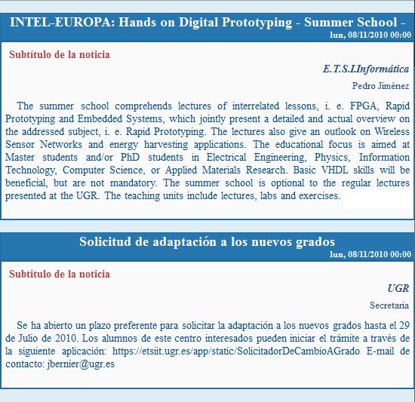Ilustración 1.2.1: Aspecto de fichero recibido en dispositivo móvil
El subsistema de Bluetooth posee una interfaz destinada a las personas encargadas del mantenimiento de la aplicación. Desde esta aplicación se lanzará el proceso de escaneo y envío de noticias a los dispositivos y al mismo tiempo se mostrarán todas las operaciones que son realizadas durante el proceso. De éste modo se puede realizar fácilmente una auditoría sobre el desarrollo de la aplicación y los posibles errores o advertencias encontradas. La aplicación es iniciada a través de la siguiente pantalla:

Ilustración 1.2.2: Pantalla ficheros de propiedades bluetooth
La ventana anterior posee dos zonas o secciones, una superior que se encarga de mostrar un listado en tiempo real de los dispositivos que están siendo detectados mediante Bluetooth junto con el resto de información de las noticias y otra inferior donde se muestra un Log de la aplicación con todas las operaciones que se están ejecutando. A parte del listado de eventos parcial obtenido en pantalla, todas las operaciones y eventos serán almacenadas simultáneamente de forma permanente en los ficheros de logs (en formato xml).

Interacción cercana al usuario
Lograr un sistema de publicación de noticias que tenga una interacción cercana con el usuario ha sido otra de las ideas base para obtener la solución propuesta para el presente proyecto. Con la integración de pantallas como medio de publicación se consigue transmitir la información durante la actividad diaria desarrollada en el centro. Pero es con la publicación mediante Bluetooth cuando se consigue una mayor proximidad al usuario. Actualmente, para cualquier persona, o sino para la gran mayoría, el dispositivo móvil es un complemento personal y laboral más.
Permitir que el usuario acceda a la información, noticias en este caso, a través de su dispositivo móvil, acentúa el hecho de que forma parte de la estructura de la entidad, la E.T.S.I.I.T, por ejemplo. Resulta muy útil para cualquier usuario poder almacenar la información de forma local, y acceder y hacer un uso personal de dicha información. Además, el poder almacenar la información en los dispositivos móviles, convierte a estos en un medio más para extender la divulgación de las noticias, al poder transmitirse esta información entre diferentes usuarios. Es por ese motivo por el que la solución propuesta ofrece los medios de divulgación o publicación de noticias mencionados.

Concurrencia del Sistema
El sistema BLUFEEDME está desarrollado para dar servicio a multitud de
usuarios al mismo tiempo de forma concurrente, garantizando un servicio rápido y sin problemas en la persistencia de los datos. Para ello, todos los subsistemas están preparados para trabajar simultáneamente, de tal forma que si se realiza cualquier modificación en el sistema de noticias, en ese mismo momento puedan estar disponibles para su envío a través del sistema de bluetooth y visibles por las pantallas de la universidad.
El subsistema Web permite que multitud de usuarios autorizados envíen a la vez sus noticias, ya sea a través de los Web Services o de la aplicación web (cliente del Servicio Web), aprovechándose de las características concurrentes proporcionadas por el servidor de aplicaciones y el sistema de gestión de base de datos.
El subsistema bluetooth está diseñado para aprovechar las características concurrentes de la tecnología Bluetooth, de tal forma que el sistema podrá realizar tantas conexiones simultáneas y envíos de ficheros como le permitan físicamente los puntos de acceso que se instalen.

Arquitectura
Como se ha comentado, el sistema lo conforman tres subsistemas: uno de Servicios Web, un subsistema para el envío de noticias a través de Bluetooth y una plataforma Web para proporcionar un sistema de gestión de la información del sistema.

Física o Hardware
La aplicación utiliza en mayor parte una arquitectura de tipo cliente/servidor, dado que la mayoría de los servicios que se ofrecen son a través de la Web. En este tipo de arquitecturas, una aplicación se modela como un conjunto de servicios que son proporcionados por la máquina servidor para que los distintos clientes hagan uso de ellos. De esta forma, los distintos programas cliente únicamente necesitan conocer la existencia del servidor para poder enviarle las peticiones que deseen. Una vez recibidas dichas peticiones por parte del servidor, éste las llevará a cabo y enviará la respuesta correspondiente de vuelta al cliente. A causa de dicha arquitectura, la aplicación necesita cuatro tipos de servidores distintos, servidor de base de datos, servidor web, servidor de aplicaciones y servidores Bluetooth, que podrán estar o no en un mismo servidor físico, aunque como veremos más adelante se ha optado por separar físicamente cada uno de ellos.
A continuación se realiza una enumeración de todos los dispositivos físicos que formarán parte de la infraestructura:
- Servidores físicos:
- Se necesita un servidor que contendrá al sistema de gestión de base de datos, en él se almacena de forma centralizada toda la información recopilada a través de la ejecución de la aplicación Bluetooth y de la aplicación Web, por parte de los servidores externos. Este servidor se
- encontrará en una ubicación distinta al resto de servidores, de esta forma se garantiza una mayor escalabilidad del sistema y una mayor disponibilidad. En él se encontrará instalado el sistema de base de datos MySql junto con la base de datos de la aplicación.
- Es necesaria otra máquina para contener nuestro servidor de aplicaciones que será el encargado de recibir y contestar a las peticiones mediante Web Services.
- También se necesita un servidor web en el que estará alojada la página web que visualizarán todas las pantallas, así como la aplicación web de gestión que será un cliente de nuestros propios Web Services.
- Estaciones de trabajo - Hot Spot Bluetooth. En cada servidor Bluetooth estará conectado un Hot-Spot o antena emisora que será por donde la aplicación se comunicará con los clientes móviles. Podrá haber más de un servidor Bluetooth funcionando simultáneamente en el sistema Blufeedme, de este modo se tendrían diferentes emisores de Bluetooth situados en distintas ubicaciones físicas. Esto es posible porque únicamente interactúan con la base de datos y son independientes entre sí. También se podría optar por añadir una serie de repetidores de señal Bluetooth para aumentar la cobertura de cada uno de los servidores Bluetooth o por una mezcla de ambos, varios servidores Bluetooth con repetidores de señal. En el servidor Bluetooth se encontrará la aplicación blufeedmeBT junto con las librerías Bluecove para el manejo del dispositivo Bluetooth y la librería JDBC para Mysql que nos permitirá la conexión con la base de datos.
Se ha separado el servidor web del servidor de aplicaciones para aumentar la fiabilidad de nuestro sistema. Si se hace de esta manera, la aplicación encargada de visualizar las noticias en las pantallas será independiente del servidor que contendrá nuestros WebServices, en caso de que en alguno de los dos se caiga el servicio.

- Hot Spot Bluetooth o antena Bluetooth: Dispositivo físico capaz de emitir y recibir señales Bluetooth a grandes distancias (200 metros) frente a los dispositivos Bluetooth convencionales. Dicho dispositivo deberá poseer una pila Bluetooth compatible con la librería Bluecove y que disponga del servicio OBEX PUSH. Estará conectada físicamente al servidor Bluetooth a través de la interfaz que posea dicha antena (usb, ethernet, pci-Express etc).
- Repetidor de señal Bluetooth: Un repetidor Bluetooth es un dispositivo electrónico que recibe una señal débil o de bajo nivel y la retransmite con una mayor potencia o nivel más alto, de esta forma podemos cubrir mayores distancias disminuyendo la degradación de la señal Bluetooth.
- Televisión o monitor: Se necesita una serie de televisores que estarán colocados en distintos sitios estratégicos y que tendrán la función de mostrar las noticias más importantes en tiempo real. Para que esto sea posible podría implementarse de dos formas distintas:
  - Que los televisores posean un navegador integrado, de este modo solamente tendrían que estar conectados a internet mediante un cable de red o por wifi.
  - Que los televisores estén conectados mediante un cable de video a la salida de video a uno o varios Pcs, que dispondrán de conexión a internet y tendrán un navegador web instalado.
- Dispositivo móvil: Dispositivo que poseerán los clientes del servicio de noticias y que les permitirá recibir en dicho dispositivo las noticias.más importantes o de las categorías que le sean de interés. Este dispositivo puede ser un móvil, un tablet, una PDA, un portátil si tienen activo la opción de recibir ficheros a través de Bluetooth o cualquier otro dispositivo que soporte el protocolo OBEX PUSH a través de Bluetooth.

Una vez que se han listado todos los dispositivos que formarán el sistema es necesario establecer la ubicación de cada uno de ellos y su interconexión. Para ello mostramos un esquema genérico donde mostramos toda la información:
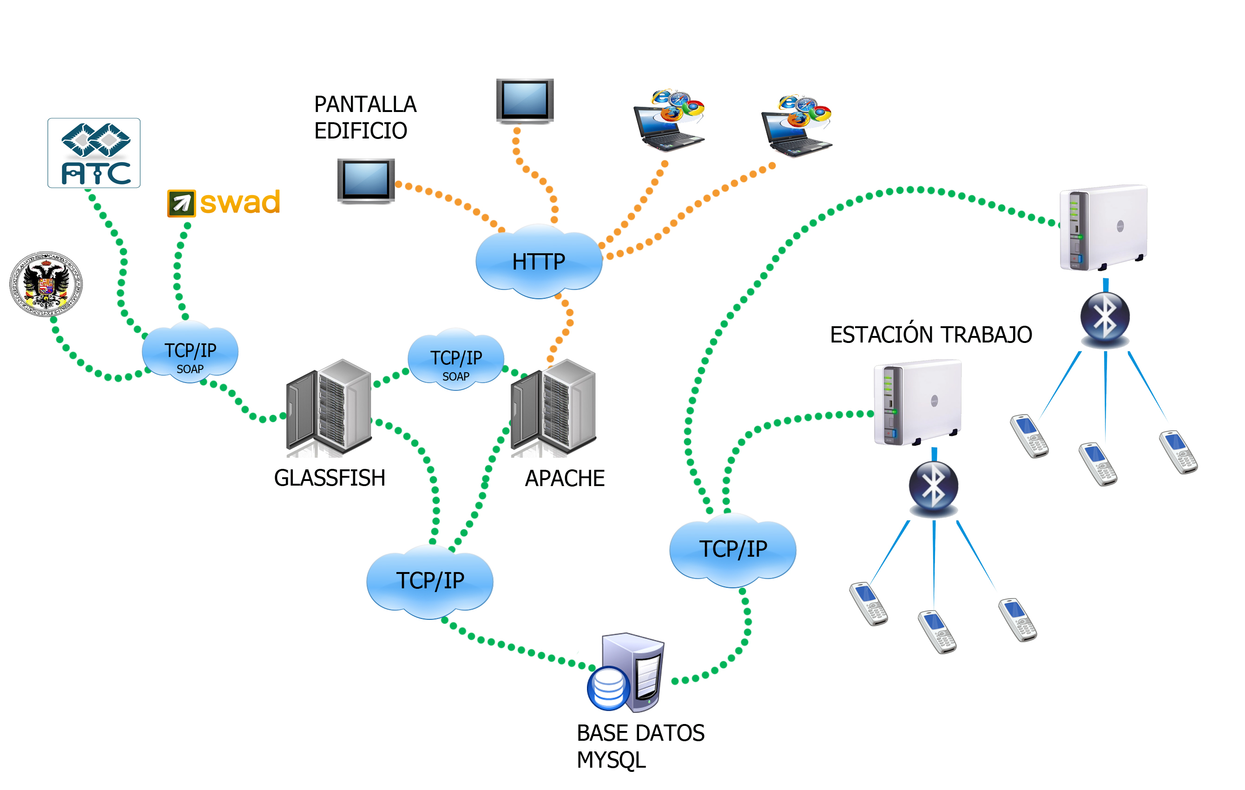Ilustración 1.5.1: Arquitectura Hardware
Como se aprecia en el esquema anterior, se deben establecer varios servidores Bluetooth para ofrecer una mayor cobertura a los estudiantes a lo largo de toda la escuela y además reducir el tiempo de servicio, ya que cada
servidor Bluetooth posee un número máximo de conexiones simultáneas. Para reducir el coste de la infraestructura se ha optado por reducir el número de servidores Bluetooth y sustituirlos por repetidores de señal que proporcionarán una mayor cobertura y tienen un coste más reducido.
Con la infraestructura comentada anteriormente se puede garantizar que cualquier persona que esté en el interior del centro esté informada de todas las noticias que sean publicadas al instante. Del mismo modo, también se logra que cualquier editor que desee publicar una noticia pueda realizar dicha operación desde cualquier lugar, con el simple hecho de tener una conexión a Internet. Además, mediante este sistema, se proporciona una futura integración con las distintas plataformas existentes, ya que únicamente tendrán que implementar una serie de peticiones mediante Web Services contra el servidor para la publicación de sus propios contenidos a través del sistema.

Arquitectura Software
Una vez enumerada toda la infraestructura física de que se dispone para el sistema definiremos el modelo de arquitectura software empleado en el sistema. Cada uno los subsistemas que forman parte de la aplicación Blufeedme tienen una parte de funcionamiento que sigue una arquitectura Cliente-servidor y ,por tanto, sigue el mismo patrón que la mayoría de aplicaciones orientadas a la Web. Todos los subsistemas están unidos entre sí a través de una arquitectura de repositorio donde la base de datos es el nexo entre todos ellos.
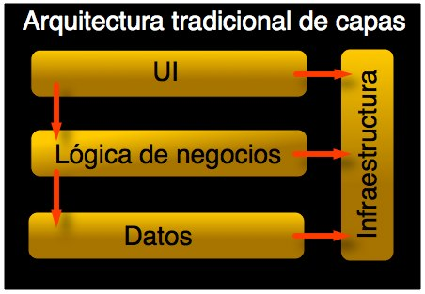
Cada subsistema de la aplicación está dividida en tres capas lógicas cerradas:capa de presentación, capa de negocio y capa de datos.
- Capa de presentación: es la que ve el usuario, le comunica la información y captura la información. También es conocida como interfaz gráfica y se comunica únicamente con la capa de negocio.
- Capa de negocio: es donde residen los programas que se ejecutan, se reciben las peticiones del usuario y se envían las respuestas tras el proceso. Esta capa se comunica con la capa de presentación, para recibir las solicitudes y presentar los resultados, y a su vez con la capa de datos, para solicitar al gestor de base de datos almacenar o recuperar datos de
- él.
- Capa de datos: es donde residen los datos y es la encargada de acceder a los mismos. Está formada por un gestor de bases de datos que realiza todo el almacenamiento de datos y recibe las solicitudes de almacenamiento o recuperación de información desde la capa de negocio.

La razón para usar capas es que mejora la estructura del sistema y fomenta la flexibilidad en cuanto a sustitución de servicios.
Como se ha comentado, los subsistemas observados de forma independiente, están construidos siguiendo una arquitectura en capas y se relacionan entre ellos con una arquitectura de repositorio. Esto nos ofrece la ventaja de tener un mayor desacoplamiento entre los distintos subsistemas, de tal forma que cada uno de ellos puede ser modificado por separado. Además permite distribuir los distintos subsistemas reduciendo el acoplamiento sólo a través del protocolo de comunicaciones, fomentando la interoperabilidad, y facilitando la escalabilidad del sistema.
También se ha tratado de seguir en los distintos subsitemas una arquitectura modelo-vista-controlador (MVC) para desacoplar la lógica de aplicación en cada uno de los subsistemas de su visualización. Por ejemplo, para la aplicación Bluetooth se han separado el modelo de datos, la aplicación que lleva a cabo todo el proceso y la interfaz que únicamente se encarga de recoger los datos y mostrarlos. Igual ocurre en el caso de la plataforma Web y del subsistema de publicación de noticias a través de pantallas, empleando el Servicio Web como la parte controladora.
En resumen, se podría decir que los diferentes subsistemas siguen una arquitectura cliente-servidor para responde a las distintas peticiones que les son solicitadas (Bluetooth, Web Services, http). Interaccionan entre todos ellos a través de la base de datos, siguiendo por tanto una arquitectura de repositorio y en cada uno de ellos se sigue un modelo en capas y se separa el modelo, la vista y el controlador (MVC).

Ejemplo de funcionamiento
Un ejemplo práctico de utilización del sistema en la ETSIIT ocurriría de la siguiente forma:
Una persona que está encargada de escribir las noticias de una o varias categorías se dispone a publicar una noticia para que todo el centro tenga conocimiento de ella. Una primera alternativa, podría ser acceder a mediante un navegador a la plataforma web Blufeedme. Esta web permite llevar a cabo las operaciones que ofrece nuestro Servicio Web sin necesidad de que el gestor necesite integrar BlufeedMe en un sistema externo propio para interactuar con el Servicio Web (se proporciona un cliente de nuestro Servicio Web en PHP para poder usarlo en la integración en sistemas web externos).

Desde dicha interfaz introducirá la noticia o realizará cualquier otra operación a través de los distintos formularios y ésta quedará inmediatamente almacenada en el sistema. En ese mismo momento, si la noticia tiene una fecha de publicación del día en el que se realiza el alta, cualquier persona que se encuentre en el centro y esté al alcance de cobertura Bluetooth, recibirá en su dispositivo móvil la información que acaba de ser publicada mediante la recepción de un fichero con todas las noticias de las que no tiene conocimiento. Además, si se trata de una noticia de carácter general, ésta será publicada en todos los monitores que están ubicados en la escuela, por lo que también podrá ser leída por aquellas personas que no dispongan de un dispositivo móvil o simplemente tengan el Bluetooth desactivado.
Ese sería el ejemplo en el que una persona publica una noticia en la escuela, sin embargo, también podría darse el caso de que cualquier plataforma que hay actualmente en la escuela realizase las mismas operaciones pero de forma automática. Supongamos que SWAD ha implementado las funciones necesarias para poder enviar peticiones mediante Web Services al sistema. En este caso, el ejemplo sería distinto porque la persona que introduce noticias en SWAD no necesita tener conocimiento ni acceso a la plataforma para publicar las noticias a través del sistema, ya que sería la propia plataforma SWAD la que enviaría las peticiones mediante el servicio web disponible.
De forma automática, en la fecha de publicación indicada en la noticia, se publicará a través de los diferentes medios disponibles, pantallas colocadas por el edificio y mediante Bluetooth.

Manual para usuarios
El usuario de la aplicación será cualquier persona que disponga de un dispositivo móvil, registrado o no, con Bluetooth y que se encuentre en el radio de cobertura de las antenas emisoras de Blufeedme. Para que una persona reciba las noticias más importantes o personalizadas, en caso de estar registrado, deberá activar el Bluetooth en su dispositivo móvil en primer lugar y establecerlo como visible durante el período de tiempo en el que quiera recibir las noticias. Una vez que está activado el Bluetooth y se ha hecho visible, se recibirá una notificación en el dispositivo móvil, preguntándole si autoriza la conexión con el Hot-Spot. Si acepta la conexión se le pedirá, por motivos de seguridad, que introduzca un código PIN para la realización del pairing entre ambos dispositivos. Dicho código PIN será la combinación que se estableciera en su registro como usuario de Blufeedme o la combinación 0000 para dispositivos que no estén registrados en el sistema. Si el código PIN introducido es correcto se le transferirá a su dispositivo móvil un fichero con las noticias pertinentes, para ello deberá autorizar la recepción de dicho fichero.
Los pasos de forma resumida son los siguientes:
- Activar Bluetooth en dispositivos
- Hacer visible el dispositivo a través de bluetooth.
- Aceptar la petición de conexión.
- Ingresar código su código PIN o 0000 si no está registrado.
- Aceptar la recepción del fichero de noticias.

Una vez recibido el fichero html con la lista de noticias, podrá visualizarlo con la aplicación destinada a tal fin que tenga instalada en su dispositivo móvil.

Conclusiones
BLUFEEDME es el resultado de 10 meses de trabajo, de un desarrollo en el que se han aplicado muchos de los conocimientos, en materia de Ingeniería del Software y otras muchas disciplinas, adquiridos durante los años de estudio de Ingeniería Informática en la Escuela Técnica Superior de Ingeniería Informática y de Telecomunicación.
El sistema obtenido final satisface los objetivos principales planteados para la publicación y divulgación de noticias: integrabilidad, accesibilidad y sistema cercano al usuario. Por tanto, podemos decir que el sistema aporta la solución al problema actual de publicación de noticias, convirtiéndose en una alternativa válida a los sistemas de publicación y divulgación de noticias actuales. No obstante, todo es mejorable y en nuestro caso concreto, todavía queda trabajo por hacer para aumentar las funcionalidades ofrecidas, consiguiendo un sistema más flexible. Por ejemplo, añadir jerarquización en las categorías de noticias, la obtención de noticias desde el dispositivo móvil bajo demanda o paralelización entre varios Hotspot situados una misma Java Virtual Machine (Piconet).
En el desarrollo del sistema se toma como premisa el utilizar, exclusivamente, herramientas libres o, en su defecto, gratuitas para intentar abaratar los costes de desarrollo lo máximo posible. Este objetivo se cumple en todo momento.
Además de la premisa de utilizar herramientas libres, el software se ha desarrollado con la idea de proceder a su liberación. El sistema BLUFEEDME finalmente está licenciado con GPL v3, creando toda la estructura necesaria para ponerlo a disposición de la comunidad. Por tanto, satisface otro de los principales objetivos planteados al comienzo del proceso de desarrollo del software.
No solo cumple con los principales objetivos citados, el sistema obtenido satisface el resto de objetivos fijados y funciona tal y como se planeó al comienzo del desarrollo: mejorando en muchos aspectos las expectativas que se tenían.
Desde el punto de vista personal de los autores, el desarrollo de un proyecto de una amplitud y complejidad considerable, ha supuesto un gran reto personal, ya que hasta la presente no nos habíamos visto embarcados en un proyecto de la envergadura de BLUFEEDME, produciéndonos una gran satisfacción poder llegar a una solución válida y alternativa a los sistemas actuales.
El resultado final, no obstante, bien ha merecido el esfuerzo y la dedicación invertidos. Resaltando también, desde un punto de vista didáctico, que el desarrollo de BLUFEEDME ha servido para conocer, aprender y utilizar nuevas herramientas y tecnologías que se desconocían antes de comenzar.

